NÁVOD NA POUŽITIE SVIETIDLA REX S01 SO SENZOROM

TECHNICKÉ PARAMETRE:

Menovité napätie: 220V/AC~240V/AC
Frekvencia: 50~60Hz
Svietivosť:<3LUX~2000LUX
Oneskorovanie: 10sec±3sec
max:7min±2min
Menovité napätie :1200W 220V/AC~240V/AC
Uhol snímania: 180°
Vzdialenosť snímania: 12m max(<24℃)
Teplota prostresia:20°~40°
Relatívna vlhkosť: <93%RH
Výška montáže: 1.8m~2.5m
Spotreba: 0.45W (statikus 0.1W)
Rýchlosť snímania:0.6~1.5m/s

FUNKCIE:
- Senzor je možné použiť na denný, aj nočný režim, pokial je spínač v dennom režime. 3LUX alatti fényerőnél működik.
- Čas spínania je minimálne 10 sekúnd, maximálne nastavenie je 7minút.

Snímanie v najväčšom rozsahu Snímanie v najmenšom rozsahu
MONTÁŽ:
- Odpojte od el. prúdu
- Odskrutkujte spodok snímača .
- Zapojte vodiče podla nákresu.
- Snímač upevnite na požadované miesto a nasaďte kryt.

- SCHÉMA ZAPOJENIA:

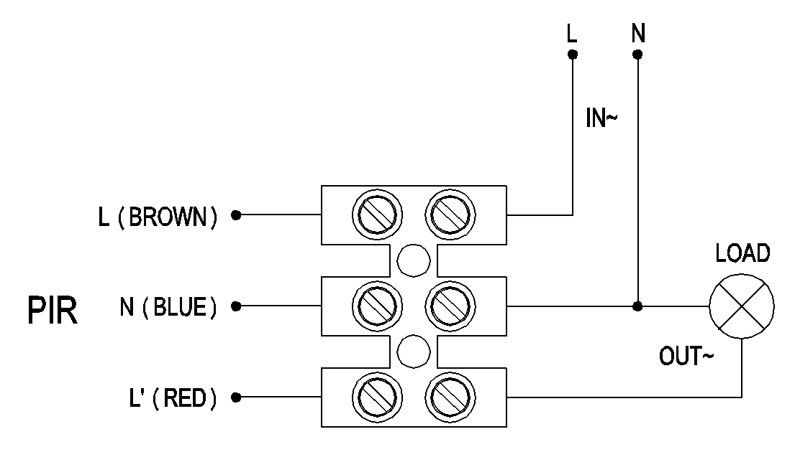

TEST:
- Ovládač LUX otočte v smere hodinových ručičiek na maximum a TIME proti smeru hodinových ručičiek na maximum.
- Po zapojení do el. prúdu zdroj nebude svietiť a dióda bude blikať. Zdroj bude svietiť po 5-10 sekundách. Ak snímač nedostane ďalší pokyn pohybom, zdroj zhasne v rozpätí 5-30 sekúnd a dióda blikne každé 4 sekundy.
- Po uplynutí 5-10 sekúnd dajte pokyn pohybom pred senzorom. Zdroj sa rozsvieti a po 5-15 sekundách zhasne.

UPOZORNENIE:
- Montáž prevádza len odborník!
- V priestore snímania odstránte pohyblivé predmety.
- Snímač nemontujte v blízkosti tepelných a klimatizačných zariadení.
- Neotvárajte kryt vo vlastnom záujme. Ak zistíte závadu, kontaktujte osobu oprávnenú na odstránenie závad!
- Na istenie výrobku odporúčame použiť 1pólový 6A istič B.

Výhradný dovozca:
Altax-Peter Ondrušek
Poľná 7 Hurbanovo 947 01
www.altrax.sk
035/ 760 44 05

CE

